
О внесении изменений в постановление акимата Жамбылской области от 21 августа 2017 года №176 "Об утверждении регламентов государственных услуг в области охраны окружающей среды"
Утративший силу
Постановление акимата Жамбылской области от 12 марта 2019 года № 40. Зарегистрировано Департаментом юстиции Жамбылской области 15 марта 2019 года № 4142. Утратило силу постановлением акимата Жамбылской области от 23 декабря 2020 года № 290
Сноска. Утратило силу постановлением акимата Жамбылской области от 23.12.2020 № 290 (вводится в действие по истечении десяти календарных дней после дня его первого официального опубликования).
Примечание РЦПИ.
В тексте документа сохранена пунктуация и орфография оригинала.
В соответствии с Законом Республики Казахстан от 23 января 2001 года "О местном государственном управлении и самоуправлении в Республике Казахстан", Законом Республики Казахстан от 15 апреля 2013 года "О государственных услугах" акимат Жамбылской области ПОСТАНОВЛЯЕТ:
1. Внести в постановление акимата Жамбылской области от 21 августа 2017 года № 176 "Об утверждении регламентов государственных услуг в области охраны окружающей среды" (зарегистрировано в Реестре государственной регистрации нормативных правовых актов за № 3525, опубликованы 28 сентября 2017 года в Эталонном контрольном банке нормативных правовых актов Республики Казахстан в электронном виде) следующее изменения:
1) регламент государственной услуги "Выдача разрешений на эмиссии в окружающую среду для объектов II, III и IV категорий", утвержденный указанным постановлением, изложить в новой редакции, согласно приложению 1 к настоящему постановлению;
2) регламент государственной услуги "Выдача заключений государственной экологической экспертизы для объектов II, III и IV категорий", утвержденный указанным постановлением, изложить в новой редакции, согласно приложению 2 к настоящему постановлению.
2. Коммунальному государственному учреждению "Управление природных ресурсов и регулирования природопользования" в установленном законодательством порядке обеспечить:
1) государственную регистрацию настоящего постановления в органах юстиции;
2) в течение десяти календарных дней после государственной регистрации настоящего постановления его направление на официальное опубликование;
3) размещение настоящего постановления на интернет-ресурсе акимата Жамбылской области;
4) принятие иных мер, вытекающих из настоящего постановления.
3. Контроль за исполнением данного постановления возложить на заместителя акима области М. Шукеева.
4. Настоящее постановление вступает в силу со дня государственной регистрации в органах юстиции и вводится в действие по истечении десяти календарных дней после дня его первого официального опубликования.
Аким области | А. Мырзахметов
Приложение 1 к постановлению
акимата Жамбылской области
от "12" марта 2019 года № 40
Утверждено постановлением
акимата Жамбылской области
от "21" августа 2017 года № 176
Регламент государственной услуги "Выдача разрешений на эмиссии в окружающую среду для объектов II, III и IV категорий"
1. Общие положения
1. Государственная услуга "Выдача разрешений на эмиссии в окружающую среду для объектов II, III и IV категорий" (далее – государственная услуга) оказывается коммунальным государственным учреждением "Управление природных ресурсов и регулирования природопользования акимата Жамбылской области" (далее – услугодатель) на основании стандарта государственной услуги "Выдача разрешений на эмиссии в окружающую среду для объектов II, III и IV категорий", утвержденного приказом Министра энергетики Республики Казахстан от 23 апреля 2015 года № 301 "Об утверждении стандартов государственных услуг в области охраны окружающей среды" (зарегистрированный в Реестре государственной регистрации нормативных правовых актов № 11229) (далее – стандарт).
Прием заявления и выдача результата оказания государственной услуги осуществляется через веб-портал "электронного правительства" www.egov.kz, www.elicense.kz (далее – портал).
2. Форма оказания государственной услуги: электронная.
3. Результат оказания государственной услуги - разрешение, переоформление разрешения на эмиссии в окружающую среду для объектов II, III и IV категорий либо мотивированный ответ об отказе в оказании государственной услуги в случаях и по основаниям, предусмотренным пунктом 10 стандарта.
Форма представления результата оказания государственной услуги электронная.
2. Описание порядка действий структурных подразделений (работников) услугодателя в процессе оказания государственной услуги
4. Основанием для начала процедуры (действия) по оказанию государственной услуги является представление услугополучателем перечня документов, указанных в пункте 9 стандарта (далее – документы) на портал в форме электронного документа, удостоверенного электронной цифровой подписью.
5. Содержание каждой процедуры (действия), входящей в состав процесса оказания государственной услуги:
1) сотрудник канцелярии услугодателя регистрирует документы и направляет на рассмотрение руководителю услугодателя;
2) руководитель услугодателя рассматривает документы и направляет заместителю руководителя услугодателя;
3) заместитель руководителя услугодателя рассматривает документы и направляет руководителю отдела;
4) руководитель отдела услугодателя рассматривает документы и направляет ответственному специалисту отдела;
5) ответственный специалист отдела услугодателя рассматривает документы и оформляет результат оказания государственной услуги:
для объектов II и III категории в срок не более 10 (десяти) рабочих дней со дня регистрации документов;
для объектов IV категории в срок не более 5 (пяти) рабочих дней со дня регистрации документов;
переоформление разрешения - в течение 15 (пятнадцати) календарных дней;
6) руководитель отдела услугодателя проверяет результат оказания государственной услуги и направляет заместителю руководителя;
7) заместитель руководителя услугодателя подписывает результат оказания государственной услуги.
6. Результат процедуры (действия) по оказанию государственной услуги, который служит основанием для начала выполнения следующей процедуры (действия):
1) регистрация документов услугополучателя;
2) резолюция руководителя услугодателя;
3) резолюция заместителя руководителя услугодателя;
4) резолюция руководителя отдела услугодателя;
5) рассмотрение документов ответственным специалистом отдела услугодателя;
6) проверка руководителем отдела услугодателя;
7) подписание заместителем руководителя услугодателя.
3. Описание порядка взаимодействия структурных подразделений (работников) услугодателя в процессе оказания государственной услуги
7. Перечень структурных подразделений (работников) услугодателя, которые участвуют в процессе оказания государственной услуги:
1) сотрудник канцелярии услугополучателя;
2) руководитель услугодателя;
3) заместитель руководителя услугодателя;
4) руководитель отдела услугодателя;
5) ответственный специалист отдела услугодателя.
8. Описание последовательности процедур (действий) между структурными подразделениями (работниками) с указанием длительности каждой процедуры (действия) приведены в справочнике бизнес-процессов оказания государственной услуги согласно приложения к настоящему регламенту.
4. Описание порядка использования информационных систем в процессе оказания государственной услуги
9. Описание порядка обращения и последовательности процедур (действий) услугодателя и услугополучателя при оказании государственной услуги через портал:
1) услугополучатель осуществляет регистрацию на портале с помощью индивидуального идентификационного номера, бизнес–идентификационного номера и пароля (осуществляется для незарегистрированных получателей на портале);
2) процесс 1 – ввод услугополучателем индивидуального идентификационного номера и бизнес–идентификационного номера и пароля (процесс авторизации) на портале;
3) условие 1 – проверка на портале подлинности данных о зарегистрированном услугополучателе через индивидуальный идентификационный номер, бизнес–идентификационный номер и пароль;
4) процесс 2 – формирование порталом сообщения об отказе в авторизации в связи с имеющимися нарушениями в данных услугополучателя;
5) процесс 3 – выбор услугополучателем услуги, указанной в настоящем регламенте, вывод на экран формы запроса для оказания услуги и заполнение услугополучателем формы (ввод данных) с учетом ее структуры и форматных требований, прикрепление к форме запроса необходимых копий документов в электронном виде, указанных в пункте 9 стандарта, а также выбор потребителем регистрационного свидетельства электронной цифровой подписи для удостоверения (подписания) запроса;
6) условие 2 – проверка на портале срока действия регистрационного свидетельства электронной цифровой подписи и отсутствия в списке отозванных (аннулированных) регистрационных свидетельств, а также соответствия идентификационных данных (между индивидуальным идентификационным номером и бизнес–идентификационным номером, указанным в запросе, и индивидуальным идентификационным номером и бизнес–идентификационным номером, указанным в регистрационном свидетельстве электронной цифровой подписи);
7) процесс 4 – формирование сообщения об отказе в запрашиваемой услуге в связи с не подтверждением подлинности электронной цифровой подписи услугополучателя;
8) процесс 5 – направление электронного документа (запроса услугополучателя), удостоверенного (подписанного) электронной цифровой подписью услугополучателя в портал;
9) процесс 6 – получение услугополучателем результата услуги, сформированного порталом.
Подробное описание последовательности процедур (действий), взаимодействий структурных подразделений (работников) услугодателя в процессе оказания государственной услуги и порядка использования информационных систем в процессе оказания государственной услуги отражается в справочнике бизнес-процессов оказания государственной услуги согласно приложения к настоящему регламенту.
Справочник бизнес-процессов оказания государственной услуги размещается на интернет-ресурсе акимата Жамбылской области (http://zhambyl.gov.kz) и на официальном сайте услугодателя (http/tbr.zhambyl.gov.kz).
Приложение 1 к регламенту
государственной услуги
"Выдача разрешений на
эмиссии в окружающую
среду для объектов II, III и IV
категорий"
Справочник бизнес-процессов оказания государственной услуги через портал

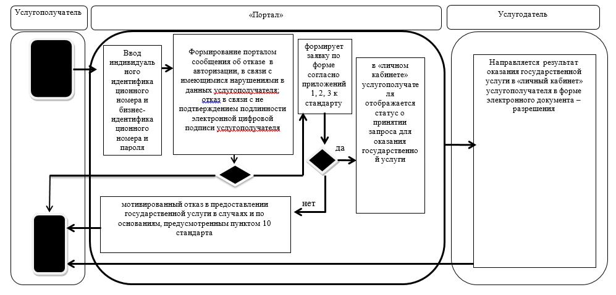

Условные обозначения:

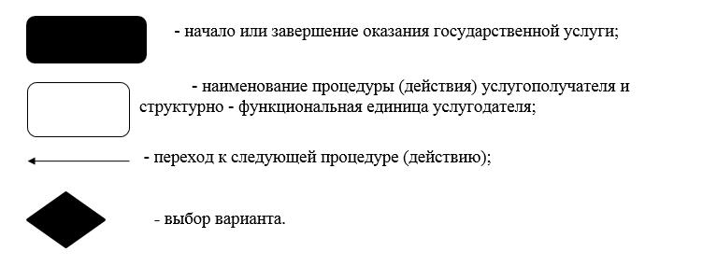

Приложение 2 к регламенту
государственной услуги
"Выдача разрешений на эмиссии
в окружающую среду для
объектов II, III и IV категорий"
Функциональные взаимодействия при оказании электронной государственной услуги через портал электронного правительства

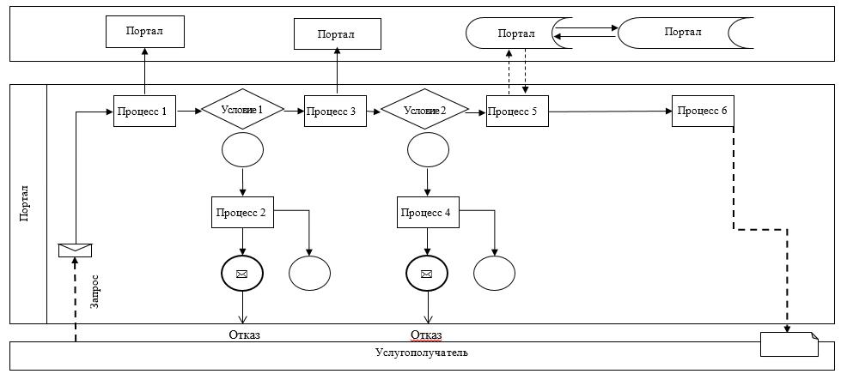

Условные обозначения:

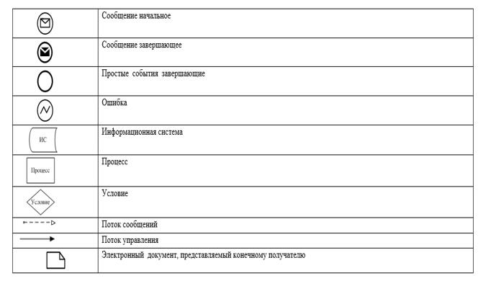

Приложение 2 к постановлению
акимата Жамбылской области
от "12" марта 2019 года № 40
Утверждено постановлением
акимата Жамбылской области
от "21" августа 2017 года № 176
Регламент государственной услуги "Выдача заключений государственной экологической экспертизы для объектов II, III и IV категорий"
1. Общие положения
1. Государственная услуга "Выдача заключений государственной экологической экспертизы для объектов II, III и IV категорий" (далее – государственная услуга) оказывается коммунальным государственным учреждением "Управление природных ресурсов и регулирования природопользования акимата Жамбылской области" (далее – услугодатель) на основании стандарта государственной услуги "Выдача заключений государственной экологической экспертизы для объектов II, III и IV категорий", утвержденного приказом Министра энергетики Республики Казахстан от 23 апреля 2015 года № 301 "Об утверждении стандартов государственных услуг в области охраны окружающей среды" (зарегистрированный в Реестре государственной регистрации нормативных правовых актов № 11229) (далее – стандарт).
Прием заявления и выдача результата оказания государственной услуги осуществляется через веб-портал "электронного правительства" www.egov.kz, www.elicense.kz (далее – портал).
2. Форма оказания государственной услуги: электронная.
3. Результат оказания государственной услуги - выдача заключения государственной экологической экспертизы объектов II, III и IV категорий по форме, согласно приложению 1 к стандарту либо мотивированный ответ об отказе в оказании государственной услуги в случаях и по основаниям, предусмотренным пунктом 10 стандарта.
Форма представления результата оказания государственной услуги электронная.
2. Описание порядка действий структурных подразделений (работников) услугодателя в процессе оказания государственной услуги
4. Основанием для начала процедуры (действия) по оказанию государственной услуги является представление услугополучателем перечня документов, указанных в пункте 9 стандарта (далее – документы) на портал в форме электронного документа, удостоверенного электронной цифровой подписью.
5. Содержание каждой процедуры (действия), входящей в состав процесса оказания государственной услуги:
1) сотрудник канцелярии услугодателя регистрирует документы и направляет на рассмотрение руководителю услугодателя;
2) руководитель услугодателя рассматривает документы и направляет заместителю руководителя услугодателя;
3) заместитель руководителя услугодателя рассматривает документы и направляет руководителю отдела услугодателя;
4) руководитель отдела услугодателя рассматривает документы и направляет ответственному специалисту отдела услугодателя;
5) ответственный специалист отдела услугодателя рассматривает заявление услугополучателя и оформляет результат оказания государственной услуги:
для объектов II категории в течение 30 (тридцати) рабочих дней;
для объектов III и IV категорий в течение 15 (пятнадцати) рабочих дней, проверяет на полноту представленных документов не более 3 (трех) рабочих дней;
в случае установления неполноты представленных документов и (или) документов с истекшим сроком действия в указанные сроки дает мотивированный отказ в дальнейшем рассмотрении заявления. В случае наличия замечаний по содержанию представленных документов, через портал направляет услугополучателю мотивированные замечания:
для объектов II категории в течение 15 (пятнадцати) рабочих дней,
для объектов III и IV категорий в течение 7 (семи) рабочих дней;
6) руководитель отдела услугодателя проверяет и подписывает заключение экологической экспертизы либо мотивированный отказ.
6. Результат процедуры (действия) по оказанию государственной услуги, который служит основанием для начала выполнения следующей процедуры (действия):
1) регистрация документов услугополучателя;
2) резолюция руководителя услугодателя;
3) резолюция заместителя руководителя услугодателя;
4) резолюция руководителя отдела услугодателя;
5) рассмотрение документов ответственным специалистом отдела услугодателя;
6) проверка и подписание руководителем отдела услугодателя.
3. Описание порядка взаимодействия структурных подразделений (работников) услугодателя в процессе оказания государственной услуги
7. Перечень структурных подразделений (работников) услугодателя, которые участвуют в процессе оказания государственной услуги:
1) сотрудник канцелярии услугодателя;
2) руководитель услугодателя;
3) заместитель руководителя услугодателя;
4) руководитель отдела услугодателя;
5) ответственный специалистом отдела услугодателя.
8. Описание последовательности процедур (действий) между структурными подразделениями (работниками) с указанием длительности каждой процедуры (действия) приведены в справочнике бизнес-процессов оказания государственной услуги согласно приложения к настоящему регламенту.
4. Описание порядка использования информационных систем в процессе оказания государственной услуги
9. Описание порядка обращения и последовательности процедур (действий) услугодателя и услугополучателя при оказании государственной услуги через портал:
1) услугополучатель осуществляет регистрацию на портале с помощью индивидуального идентификационного номера, бизнес–идентификационного номера и пароля (осуществляется для незарегистрированных получателей на портале);
2) процесс 1 – ввод услугополучателем индивидуального идентификационного номера и бизнес–идентификационного номера и пароля (процесс авторизации) на портале;
3) условие 1 – проверка на портале подлинности данных о зарегистрированном услугополучателе через индивидуальный идентификационный номер, бизнес–идентификационный номер и пароль;
4) процесс 2 – формирование порталом сообщения об отказе в авторизации в связи с имеющимися нарушениями в данных услугополучателя;
5) процесс 3 – выбор услугополучателем услуги, указанной в настоящем регламенте, вывод на экран формы запроса для оказания услуги и заполнение услугополучателем формы (ввод данных) с учетом ее структуры и форматных требований, прикрепление к форме запроса необходимых копий документов в электронном виде, указанных в пункте 9 стандарта, а также выбор потребителем регистрационного свидетельства электронной цифровой подписи для удостоверения (подписания) запроса;
6) условие 2 – проверка на портале срока действия регистрационного свидетельства электронной цифровой подписи и отсутствия в списке отозванных (аннулированных) регистрационных свидетельств, а также соответствия идентификационных данных (между индивидуальным идентификационным номером и бизнес–идентификационным номером, указанным в запросе, и индивидуальным идентификационным номером и бизнес–идентификационным номером, указанным в регистрационном свидетельстве электронной цифровой подписи);
7) процесс 4 – формирование сообщения об отказе в запрашиваемой услуге в связи с не подтверждением подлинности электронной цифровой подписи услугополучателя;
8) процесс 5 – направление электронного документа (запроса услугополучателя), удостоверенного (подписанного) электронной цифровой подписью услугополучателя в портал;
9) процесс 6 – получение услугополучателем результата услуги, сформированного порталом.
Подробное описание последовательности процедур (действий), взаимодействий структурных подразделений (работников) услугодателя в процессе оказания государственной услуги и порядка использования информационных систем в процессе оказания государственной услуги отражается в справочнике бизнес-процессов оказания государственной услуги согласно приложения к настоящему регламенту.
Справочник бизнес-процессов оказания государственной услуги размещается на интернет-ресурсе акимата Жамбылской области (http://zhambyl.gov.kz) и на официальном сайте услугодателя (http/tbr.zhambyl.gov.kz).
Приложение 1 к регламенту
государственной услуги
"Выдача заключений
государственной экологической
экспертизы для объектов II, III
и IV категорий"
Справочник бизнес-процессов оказания государственной услуги через портал

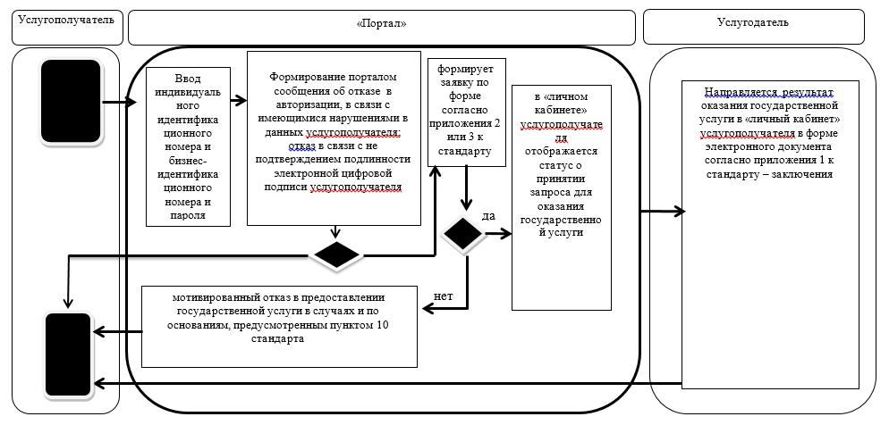

Условные обозначения:

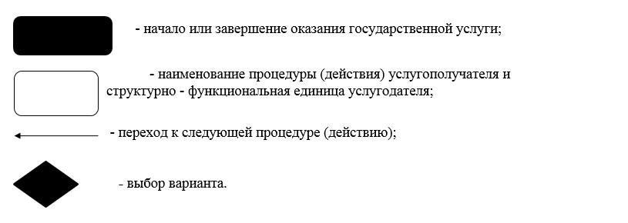

Приложение 2 к регламенту
государственной услуги
"Выдача заключений
государственной экологической
экспертизы для объектов II, III
и IV категорий"
Функциональные взаимодействия при оказании электронной государственной услуги через портал электронного правительства

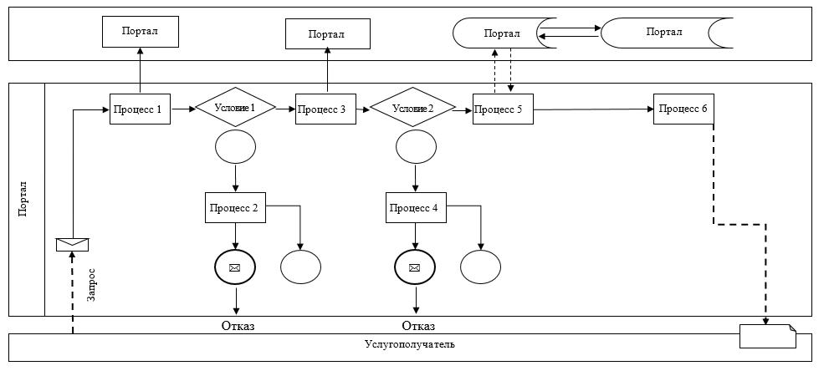

Условные обозначения:

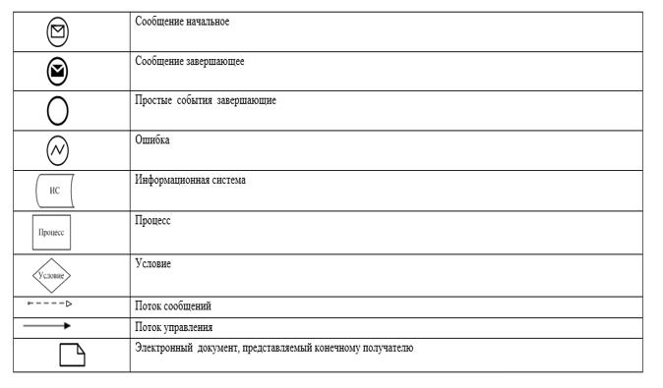

© 2012. РГП на ПХВ «Институт законодательства и правовой информации Республики Казахстан» Министерства юстиции Республики Казахстан

